¿Qué aprendí?
3° Básico Capítulo 11

- Calcula el perímetro del rectángulo.

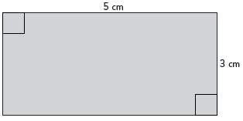

El perímetro del rectángulo es cm.

Nivel | 3º Básico
Tomo | 2
Capítulo | 11: Perímetro
OA | 21: Demostrar que comprenden el perímetro de una figura regular e irregular: midiendo y registrando el perímetro de figuras del entorno en el contexto de la resolución de problemas, determinando el perímetro de un cuadrado y de un rectángulo.
Contenido | Perímetro de rectángulos
Indicador de evaluación | Calculan el perímetro de rectángulos.
Habilidad | Resolver problemas
Respuesta esperada | El perímetro del rectángulo es 16 cm.

¿Qué aprendí?
3° Básico Capítulo 11

- Calcula el perímetro del rectángulo dibujado en la cuadrícula.

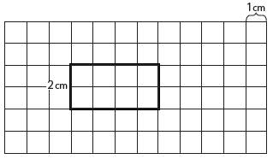

El perímetro del rectángulo es cm.

Nivel | 3º Básico
Tomo | 2
Capítulo | 11: Perímetro
OA | 21: Demostrar que comprenden el perímetro de una figura regular e irregular: midiendo y registrando el perímetro de figuras del entorno en el contexto de la resolución de problemas, determinando el perímetro de un cuadrado y de un rectángulo.
Contenido | Perímetro de rectángulos
Indicador de evaluación | Calculan el perímetro de rectángulos.
Habilidad | Resolver problemas
Respuesta esperada | El perímetro del rectángulo es 12 cm.

¿Qué aprendí?
3° Básico Capítulo 11

- ¿Cuál es el perímetro de un rectángulo de largo 30 cm y
ancho 15 cm?

Nivel | 3º Básico
Tomo | 2
Capítulo | 11: Perímetro
OA | 21: Demostrar que comprenden el perímetro de una figura regular e irregular: midiendo y registrando el perímetro de figuras del entorno en el contexto de la resolución de problemas, determinando el perímetro de un cuadrado y de un rectángulo.
Contenido | Perímetro de rectángulos
Indicador de evaluación | Calculan el perímetro de rectángulos.
Habilidad | Resolver problemas
Respuesta esperada | El perímetro es 90 cm.

¿Qué aprendí?
3° Básico Capítulo 11

- Dibuja un cuadrado de lado 3 cm y determina su perímetro.

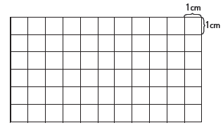

El perímetro del cuadrado es cm.

Nivel | 3º Básico
Tomo | 2
Capítulo | 11: Perímetro
OA | 21: Demostrar que comprenden el perímetro de una figura regular e irregular: midiendo y registrando el perímetro de figuras del entorno en el contexto de la resolución de problemas, determinando el perímetro de un cuadrado y de un rectángulo.
Contenido | Perímetro de cuadrados
Indicador de evaluación | Calculan el perímetro de cuadrados.
Habilidad | Resolver problemas
Respuesta esperada | 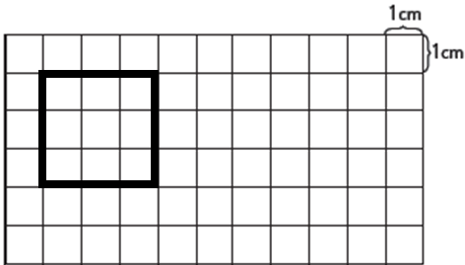  El perímetro del cuadrado es 12 cm.

¿Qué aprendí?
3° Básico Capítulo 11

- El perímetro de un cuadrado mide 20 cm.
¿Cuánto mide cada uno de sus lados?

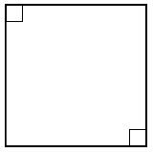

Cada lado mide cm.

Nivel | 3º Básico
Tomo | 2
Capítulo | 11: Perímetro
OA | 21: Demostrar que comprenden el perímetro de una figura regular e irregular: midiendo y registrando el perímetro de figuras del entorno en el contexto de la resolución de problemas, determinando el perímetro de un cuadrado y de un rectángulo.
Contenido | Perímetro de cuadrados
Indicador de evaluación | Resuelven problemas que involucran el perímetro de cuadrados.
Habilidad | Resolver problemas
Respuesta esperada | Cada lado mide 5 cm.

¿Qué aprendí?
3° Básico Capítulo 11

- ¿Cuánto mide el contorno de la zona de juegos?

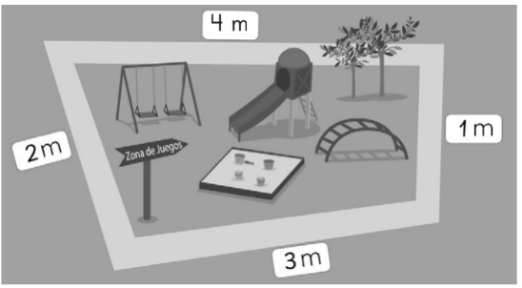

Mide m.

Nivel | 3º Básico
Tomo | 2
Capítulo | 11: Perímetro
OA | 21: Demostrar que comprenden el perímetro de una figura regular e irregular: midiendo y registrando el perímetro de figuras del entorno en el contexto de la resolución de problemas, determinando el perímetro de un cuadrado y de un rectángulo.
Contenido | Perímetro de figuras irregulares
Indicador de evaluación | Calculan el perímetro de figuras irregulares.
Habilidad | Resolver problemas
Respuesta esperada | Mide 10 m.

¿Qué aprendí?
3° Básico Capítulo 11

- La casita está hecha con palos de 5 cm de largo.
¿Cuál es su perímetro?

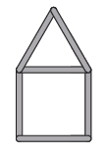

El perímetro de la casita es cm.

Nivel | 3º Básico
Tomo | 2
Capítulo | 11: Perímetro
OA | 21: Demostrar que comprenden el perímetro de una figura regular e irregular: midiendo y registrando el perímetro de figuras del entorno en el contexto de la resolución de problemas, determinando el perímetro de un cuadrado y de un rectángulo.
Contenido | Perímetro de figuras irregulares
Indicador de evaluación | Calculan el perímetro de figuras irregulares.
Habilidad | Resolver problemas
Respuesta esperada | El perímetro de la casita es 25 cm.

¿Qué aprendí?
3° Básico Capítulo 11

- ¿Cuál es el perímetro de cada una de las figuras? Considera 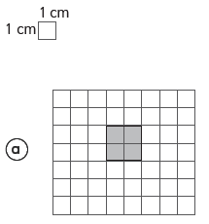.

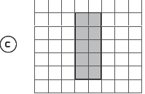

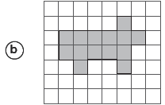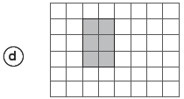

Nivel | 3º Básico
Tomo | 2
Capítulo | 11: Perímetro
OA | 21: Demostrar que comprenden el perímetro de una figura regular e irregular: midiendo y registrando el perímetro de figuras del entorno en el contexto de la resolución de problemas, determinando el perímetro de un cuadrado y de un rectángulo.
Contenido | Perímetro de figuras irregulares
Indicador de evaluación | Calculan el perímetro de figuras irregulares.
Habilidad | Resolver problemas
Respuesta esperada | - 8 cm  - 22 cm  - 14 cm  - 10 cm

¿Qué aprendí?
3° Básico Capítulo 11

- El perímetro de esta figura mide 42 cm y todos sus lados miden lo mismo. ¿Cuánto mide cada uno de sus lados?

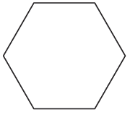

Cada lado mide cm.

Nivel | 3º Básico
Tomo | 2
Capítulo | 11: Perímetro
OA | 21: Demostrar que comprenden el perímetro de una figura regular e irregular: midiendo y registrando el perímetro de figuras del entorno en el contexto de la resolución de problemas, determinando el perímetro de un cuadrado y de un rectángulo.
Contenido | Perímetro de figuras regulares
Indicador de evaluación | Resuelven problemas que involucran el perímetro de figuras regulares.
Habilidad | Resolver problemas
Respuesta esperada | Cada lado mide 7 cm.

¿Qué aprendí?
3° Básico Capítulo 11

- ¿Cuál es el perímetro de esta figura?

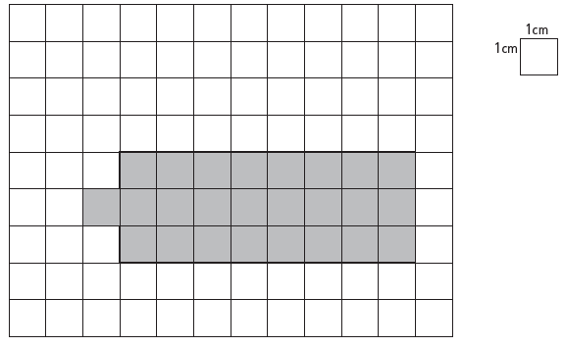

Escribe la frase numérica:

Nivel | 3º Básico
Tomo | 2
Capítulo | 11: Perímetro
OA | 21: Demostrar que comprenden el perímetro de una figura regular e irregular: midiendo y registrando el perímetro de figuras del entorno en el contexto de la resolución de problemas, determinando el perímetro de un cuadrado y de un rectángulo.
Contenido | Perímetro de figuras irregulares
Indicador de evaluación | Calculan el perímetro de figuras irregulares y crean figuras con un perímetro dado.
Habilidad | Resolver problemas
Respuesta esperada | 1 + 1 + 1 + 1 + 1 + 8 + 8 + 3 = 24 cm

¿Qué aprendí?
3° Básico Capítulo 11

- Dibuja una figura cuyo perímetro sea 12 cm.

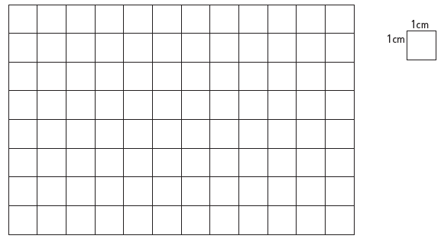

Nivel | 3º Básico
Tomo | 2
Capítulo | 11: Perímetro
OA | 21: Demostrar que comprenden el perímetro de una figura regular e irregular: midiendo y registrando el perímetro de figuras del entorno en el contexto de la resolución de problemas, determinando el perímetro de un cuadrado y de un rectángulo.
Contenido | Perímetro de figuras irregulares
Indicador de evaluación | Calculan el perímetro de figuras irregulares y crean figuras con un perímetro dado.
Habilidad | Resolver problemas
Respuesta esperada | Respuesta variada. Por ejemplo: dibujar un cuadrado de lado 3 cm.  